Министерство образования и науки Российской Федерации

Федеральное государственное бюджетное образовательное учреждение высшего образования «Московский государственный технологический университет «СТАНКИН»

Кафедра робототехники и мехатроники

О.Д. Егоров

ПРОЕКТИРОВАНИЕ ВАЛОВ ЦИЛИНДРИЧЕСКИХ МЕХАТРОННЫХ МОДУЛЕЙ

Методические указания к выполнению курсовой работы по дисциплине «Детали мехатронных модулей, роботов и их конструирование»

Москва

2017

УДК 681.323-181.4:621.824.(075)

ББК 34.42

* + 30
* 30 **Егоров О.** **Д.** Проектирование валов цилиндрических мехатрон-ных модулей // М.: ФГБОУ ВО МГТУ «СТАНКИН», 2017. – 31 с.

Изложены проектный расчет валов цилиндрических мехатронных модулей только по кручению, а также их проверочный расчет с учетом кручения и изгиба.

УДК 681.323-181.4:621.824.(075)

ББК 34.42

© Егоров О. Д., 2017

© ФГБОУ ВО МГТУ «СТАНКИН», 2017

**СОДЕРЖАНИЕ**

ВВЕДЕНИЕ 4

1. ПРОЕКТИРОВАНИЕ ВАЛОВ ЦИЛИНДРИЧЕСКОГО

КОСОЗУБОГО МЕХАТРОННОГО МОДУЛЯ 5

1.1. Проектный расчет вала двигателя мехатронного модуля 5

1.2. Проектный расчет входного вала редуктора мехатронного

модуля 6

1.3. Геометрические параметры входного вала 8

1.4. Реакции опор входного вала 9

1.5. Проектный расчет выходного (тихоходного) вала на

статическую прочность по текучести 12

1.6. Геометрические параметры выходного вала 14

1.7. Проверочный расчет выходного вала на статическую

прочность по текучести 15

1. ПРОЕКТИРОВАНИЕ ВАЛОВ ЦИЛИНДРИЧЕСКОГО

ПРЯМОЗУБОГО МЕХАТРОННОГО МОДУЛЯ 21

2.1. Проектный расчет вала двигателя и входного вала

редуктора мехатронного модуля 21

2.2. Реакции опор входного вала 22

2.3. Проектный расчет выходного вала мехатронного модуля 24

2.4. Проверочный расчет выходного вала мехатронного модуля 26

СПИСОК ИСПОЛЬЗОВАННЫХ ИСТОЧНИКОВ 30

Приложение 31

3

**ВВЕДЕНИЕ**

Мехатронный модуль – функционально и конструктивно само-стоятельное изделие, построенное с взаимопроникновением и синер-гетической аппаратно-программной интеграцией составляющих его элементов, имеющих различную физическую природу и предназначен-ное для реализации требуемого управляемого функционального дви-жения его выходного звена.

Рассмотрена методика проектирования валов цилиндрических мехатронных модулей.

Мехатронные модули цилиндрические предназначены для пони-жения угловых скоростей и повышения вращающих моментов их вы-ходных валов по сравнению с входными валами.

Исходными данными для расчета валов являются: вращающие моменты на входном Т1 и выходном Т2 валах, материалы валов с их характеристиками, усилия в зацеплении зубчатых колес , , .

Необходимо провести проектный и проверочный расчеты валов из условия прочности по текучести, определить линейные и диамет-ральные параметры валов, линейную базу каждого вала.

4

1. **ПРОЕКТИРОВАНИЕ ВАЛОВ ЦИЛИНДРИЧЕСКОГО**

**КОСОЗУБОГО МЕХАТРОННОГО МОДУЛЯ**

**1.1. Проектный расчет вала двигателя мехатронного модуля**

На рис. 1.1 представлена схема цилиндрического косозубого ме-хатронного модуля, состоящего из двигателя 1, жестко прикреплен-ного к корпусу редуктора 2, при этом вал 3 двигателя входит в пусто-телый вал-шестерню 4 редуктора и передает ему вращающий момент через шпонку 5 и далее через пару цилиндрических косозубых колес 6 и 7 и шпонку 8 на выходной вал 9.

Определяем предполагаемый диаметр дв вала двигателя, изго-товленного, например, из стали 40ХН с пределом текучести при изгибе т = 750 МПа и соответственно с пределом текучести при кручении т = (0,5 … 0,6) т = 0,6 ∙ 750 = 450 МПа, нагруженного вращающим моментом 1 = 16 Нм, из условия прочности при кручении (рис. 1.1 и рис. 1.2) [3]

|  |  |  |  |  |  |  |
| --- | --- | --- | --- | --- | --- | --- |
| 3 | ∙ 103 | 3 | 16 ∙ 103 | |  |  |
| ≥ √ | 1 | = √ |  |  | = 7,08 мм, |  |
|  |  |  |  |
| дв | 0,2[ ] |  | 0,2 ∙ 225 | |  |  |
|  |  |  |  |

где [ ] – допускаемое касательное напряжение при кручении

|  |  |  |  |  |  |  |  |  |  |  |
| --- | --- | --- | --- | --- | --- | --- | --- | --- | --- | --- |
| [ ] = | т |  | = | | 450 |  | = 225 МПа. | |  |  |
|  | |  |  |  |
|  | 2 | | |  |  |  |  |  |
| Здесь = (2 … 2,5) – коэффициент запаса | | | | | | | | |  |  |
| прочности при кручении. | | | | | | | | |  |  |
| Принимаем диаметр вала двигателя по | | | | | | | | |  |  |
| ГОСТ 6636-69 дв = 8 мм. | | | | | | | | |  |  |
| Проверяем диаметр вала двигателя на | | | | | | | | |  |  |
| прочность при кручении с учетом наличия | | | | | | | | |  |  |
| в нем шпоночной канавки | | | | | | | | |  |  |
|  |  |  |  | ∙ 103 | | | | |  |  |
|  |  |  |  | Рис. 1.1 |  |
| = | | | 1 | | |  |  | ≤ [ ], |  |
|  |  | | |  |  |  |
|  |  |  |  |
|  |  |  |  |  | Р.Н. | |  |  |  |  |

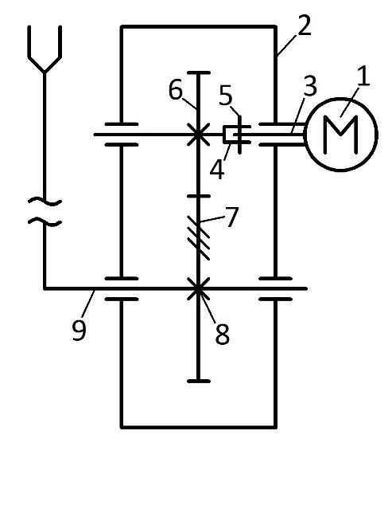

где Р.Н. – полярный момент сопротивления поперечного сечения вала двигателя по шпоночной канавке [1]

5

|  |  |  |  |  |  |  |  |  |  |
| --- | --- | --- | --- | --- | --- | --- | --- | --- | --- |
|  | = 0,2 3 | − | ( | дв | − )2 | = 0,2 ∙ 83 − | 2 ∙ 1,2(8 − 1,2)2 | = |  |
|  |  |  |  |
|  |  |  |  |  |
|  |  |  |  |  |
| Р.Н. | дв |  | 2 дв | | |  | 2 ∙ 8 |  |  |
|  |  |  |  |  |  |

= 95,464 мм3.

Здесь и – соответственно ширина и глубина шпоночной канавки.

Для диаметра дв = 8 мм по стандарту = 2 мм, = 1,2 мм [2].

Вычисляем касательное напряжение

16 ∙ 103

= 95,464 = 167,6 МПа.

Следовательно,

= 167,6 МПа < [ ] = 225 МПа.

Условие статической прочности вала при кручении обеспечено.

* случае невыполнения условия статической прочности необходимо диаметр дв вала двигателя увеличить или выбрать материал вала с бо-лее высоким пределом текучести.

**1.2. Проектный расчет входного вала редуктора мехатронного модуля**

Внутренний диаметр 0 входного вала (втулки) редуктора ме-хатронного модуля равен диаметру дв вала двигателя, т.е. 0 = дв

(рис. 1.2).

Определяем наружный диаметр 1входного вала редуктора, изго-товленного, например, из стали 40Х с пределом текучести при изгибе

т = 690 МПа (рис. 1.2)

1 = (1,5 … 1,6) 0 = 1,5 ∙ 8 = 12 мм.

Проверяем его на прочность по текучести при кручении с учетом, что он пустотелый и имеет шпоночную канавку

= 1 ∙ 103 ≤ [ ],

Р.Н.

6

где Р.Н . – полярный момент сопротивления поперечного сечения входного вала по шпоночной канавке [4]

|  |  |  |  |  |  |  |  |  |  |  |  |  |  |  |  |  |
| --- | --- | --- | --- | --- | --- | --- | --- | --- | --- | --- | --- | --- | --- | --- | --- | --- |
|  |  |  |  |  |  |  | 0 |  | 4 |  | ( | − | | )2 |  |  |
|  | = 0,2 3 | | [1 − ( | | |  | ) ] − | | 1 | 0 | 1 | |  | = |  |
|  |  |  |  |  |  |  |  |
| Р.Н. |  | 1 |  |  |  | 1 | | |  |  | 0 | | |  |  |  |
|  |  |  | 8 4 | | |  |  |  |  |  |
|  |  |  |  |  |  | 2 ∙ 1(8 − 1)2 | | | | |  |  |  |
| = 0,2 ∙ 123 | | [1 − ( | |  | ) ] − | | | |  |  |  |  | = 264,23 мм3. | | |  |
| 12 |  | 8 |  |  |  |

Здесь и 1 – соответственно ширина и глубина шпоночной канавки входного отверстия 0 = дв вала (втулки) редуктора мехатронного модуля (рис. 1.2).

Для 0 = 8 мм имеем по стандарту = 2 мм, 1 = 1 мм.

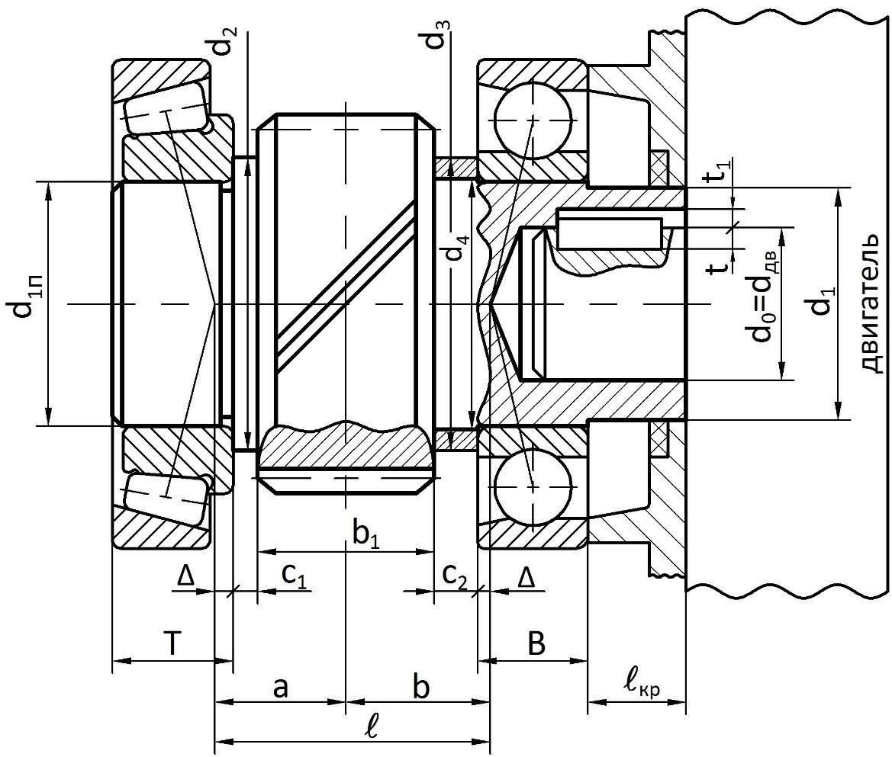

Рис. 1.2

Вычисляем касательное напряжение при кручении

= 1 ∙ 103 = 16 ∙ 103 = 60,55 МПа.

Р.Н. 264,23

Определяем предел текучести материала вала при кручении

т = 0,6 т = 0,6 ∙ 690 = 414 МПа.

7

Находим допускаемое касательное напряжение

т 414

[ ] = = 2 = 207 МПа.

Таким образом

= 60,55 МПа < [ ] = 207 МПа.

Условие статической прочности входного вала редуктора по текучести при кручении обеспечено.

При невыполнении условия прочности необходимо наружный диаметр 1 входного вала редуктора мехатронного модуля увеличить или выбрать материал вала с более высоким пределом текучести.

Расчет на статическую прочность входного вала с учетом изгиба

* кручения не проводим, так как его диаметр значительно увеличен, т.е. в 1,5 раза по сравнению с расчетным из условия кручения, и кроме того, наибольшее нормальное напряжение возникает в сечении вала, соответствующего зацеплению колеса и сплошного вала-шестерни, из-готовленного как единое целое, диаметр которого в этом месте равен внутреннему диаметру 1  шестерни.

**1.3. Геометрические параметры входного вала**

*Линейная база вала*,т.е.расстояние между его опорами(рис.1.2)при установке вала на радиально-упорных или конических подшипни-ках враспор

= + ,

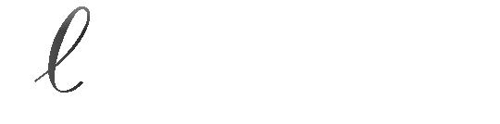

где – длина участка вала от середины шестерни до левой опоры

1

= 2 + 1 + ∆;

– длина участка вала от середины шестерни до правой опоры

1

= 2 + 2 + ∆;

1 – ширина зубчатого венца шестерни; 1 = (5 … 10)мм – ширина упорного буртика; 2 = (5 … 10)мм – ширина распорного кольца;

8

* - смещение точки приложения радиальной реакции от торца под-шипника

1П + 1П

∆= 0,5 − .

– монтажная высота конического подшипника. Для радиально-упор-ных подшипников в формуле заменяют на – ширину радиально-упорного подшипника.

Здесь 1П – внутренний диаметр подшипника; 1П – внешний диаметр подшипника; – угол контакта тел качения с кольцами под-шипника. Для конических подшипников = 14° и 15°, для ради-ально-упорных подшипников = 12° и 26°. Конкретное значение угла определяют по стандартам (таблицам) для выбранного типа подшипника [1].

*Диаметральные размеры участков вала* (рис.1.2):

наружный диаметр

1 = (1,5 … 1,6) 0;

диаметр под подшипники

1п = 1 + (2 … 5) мм;

диаметр упорного буртика для шестерни

2 = 1п + (4 … 5) мм.

Наружный диаметр распорной втулки входного вала

3 = 2.

Внутренний диаметр распорной втулки входного вала

4 = 1п + 1мм.

**1.4. Реакции опор входного вала**

Входной вал редуктора мехатронного модуля находится под дей-ствием вращающего момента 1 и двух изгибающих моментов в вер-тикальной плоскости, возникающих от действия радиальной 1 и осе-вой 1 сил, а также изгибающего момента в горизонтальной плоско-сти от окружной силы 1 .

9

Рисуем схему вала и на ней расставляем все указанные силы в со-ответствии с их действительным расположением на шестерне (рис. 1.3). Затем рассматриваем схему вала, находящегося под дей-ствием только радиальной 1 и осевой 1 сил.

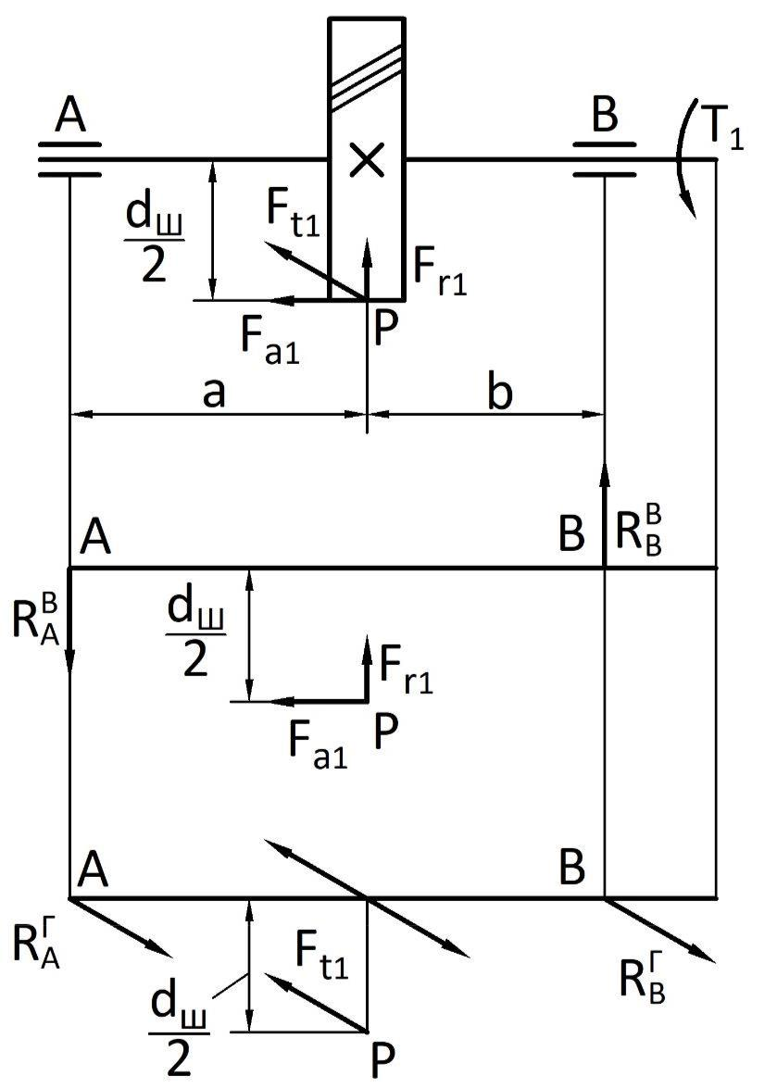

Рис. 1.3

Опоры A и B заменяем реактивными силами в и в . Их направ-ления выбираем произвольно (вверх или вниз).

Для нахождения значений реакций составляем уравнения ста-тики.

В вертикальной плоскости

|  |  |  |  |  |  |  |  |
| --- | --- | --- | --- | --- | --- | --- | --- |
| ƩМв = в | | ( + ) | − |  | ш | += 0. |  |
|  |  |  |
|  |  |  |  | 1 | 2 |  |  |
|  |  |  |  | 1 |  |
| Откуда реакцияв | будет равна | |  |  |  |  |  |
|  |  |  |  |  |  |  |  |

10

|  |  |  |  |  |  |  |
| --- | --- | --- | --- | --- | --- | --- |
|  |  | ш | − |  | |  |
| в | 2 |  |
| 1 | 1 |  |  |  |
| = |  |  |  |  | . |  |
|  |  |  |  |  |

+

ƩМв = в( + ) − 1 2ш − 1 = 0.

|  |  |  |  |  |  |  |  |  |
| --- | --- | --- | --- | --- | --- | --- | --- | --- |
| Откуда реакцияв | будет равна | | |  |  |  |  |  |
|  |  |  |  |  |  |  |  |  |
|  |  |  |  | ш | + |  | |  |
|  | в | 2 |  |
|  |  | 1 | 1 |  |  |  |
|  |  | = |  |  |  |  | . |  |
|  |  |  |  |  |  |

+

Если значение одной или обеих реакций получилось отрицатель-



ным, необходимо их на схеме зачеркнуть и направить в противо-положную сторону. Затем значения этих реакций записать с плюсом и рассматривать в дальнейшем схему вала со всеми приложенными внешними силами и найденными реакциями в соответствии с их дей-ствительными направлениями.

Проверяем правильность нахождения реакций

Ʃ = 0.

В горизонтальной плоскости

ƩМг = г ( + ) − 1 = 0.

|  |  |  |  |  |  |  |
| --- | --- | --- | --- | --- | --- | --- |
| Откуда реакция опоры *B* равна |  |  |  |  |  |  |
| г |  |  | 1 |  | |  |
| = |  |  | . |  |
|  |  |  |  |
|  |  | + | | | |  |
|  |  |  |

ƩМг = − г ( + ) + 1 = 0.

|  |  |  |  |  |  |  |
| --- | --- | --- | --- | --- | --- | --- |
| Откуда реакция опоры *A* равна |  |  |  |  |  |  |
| г |  |  | 1 |  | |  |
| = |  |  | . |  |
|  |  |  |  |
|  |  | + | | | |  |
|  |  |  |

Проверяем правильность нахождения реакций

Ʃ = 0.

11

Суммарные реакции в опорах *A* и *B*

Ʃ = √( в)2 + ( г )2;

Ʃ = √( в )2 + ( г )2.

Найденные реакции опор будут нужны при выборе подшипников для входного вала мехатронного модуля.

**1.5. Проектный расчет выходного (тихоходного) вала на статическую прочность по текучести**

Материал выходного вала и его механические характеристики выбираем такие же, как и для входного вала.

Определяем диаметр выходного конца тихоходного вала из усло-вия статической прочности по текучести при кручении для схемы вала с зубчатым колесом, имеющим ступицу ст ≥ 2 (рис. 1.4). (Ступица может быть расположена симметрично или несимметрично относи-тельно зубчатого венца колеса.)



|  |  |  |  |  |  |
| --- | --- | --- | --- | --- | --- |
| 3 | ∙ 103 | 3 | 31,36 ∙ 103 |  |  |
| = √ | 2 | = √ |  | = 9,12 мм, |  |
|  |  |  |
| 2 | 0,2[ ] |  | 0,2 ∙ 207 |  |  |
|  |  |  |  |

где 2 – вращающий момент на колесе

2 = 1 = 16 ∙ 2 ∙ 0,98 = 31,36 Нм;

= 2 – передаточное отношение зубчатой передачи; = 0,98 – коэф-фициент полезного действия; [ ] – допускаемое касательное напряже-ние равное [ ] = 207 МПа (см. п. 1.2).

Принимаем диаметр выходного конца тихоходного вала 2 = 10 мм. Проверяем выходной конец вала на статическую прочность при

кручении с учетом наличия в нем шпоночной канавки

= 2 ∙ 103 ≤ [ ],

Р.Н.

12

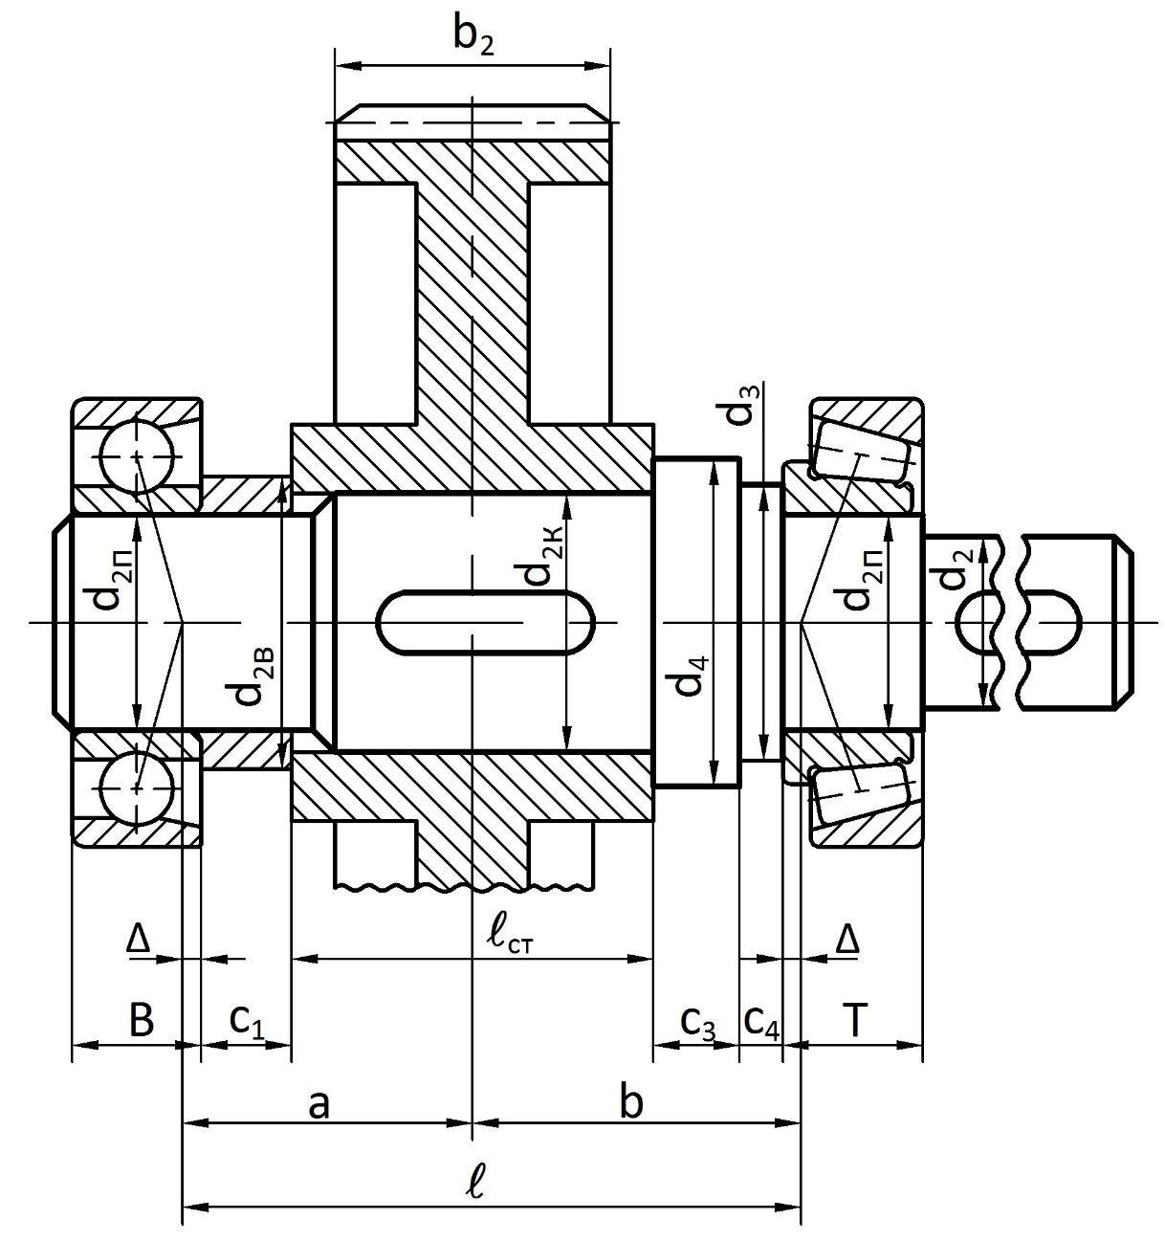

Рис. 1.4

где Р.Н. – полярный момент сопротивления поперечного сечения вала по шпоночной канавке

|  |  |  |  |  |  |  |  |  |
| --- | --- | --- | --- | --- | --- | --- | --- | --- |
|  |  |  | ( | − )2 | | 3 ∙ 1,8(10 − 1,8)2 |  |  |
|  | = 0,2 3 | − | 2 |  | = 0,2 ∙ 103 − |  | = |  |
|  |  |  |  |
| Р.Н. | 2 |  | 2 2 | | | 2 ∙ 10 |  |  |
|  |  |  |  |  |

= 181,84 мм3,

Здесь и соответственно ширина и глубина шпоночной канавки. Для 2 = 10 мм имеем по стандарту = 3 мм, = 1,8 мм.

Вычисляем касательное напряжение

|  |  |  |
| --- | --- | --- |
|  | 31,36 ∙ 103 | |
| = | 181,84 | = 172,46 МПа. |

13

Следовательно

= 172,46 МПа < [ ] = 207 МПа.

Условие статической прочности выходного конца тихоходного вала по текучести при кручении обеспечено.

* случае невыполнения условия статической прочности необхо-димо диаметр 2 вала увеличить или выбрать материал вала с более высоким пределом текучести.

**1.6. Геометрические параметры выходного вала**

*Линейную базу вала*,т.е.расстояние между его опорами(рис.1.4)при установке вала на радиально-упорных или конических подшипни-ках враспор

= + ,



где – длина участка вала от середины зубчатого колеса до левой опоры



|  |  |  |  |
| --- | --- | --- | --- |
| = | ст | + + ∆; |  |
|  |  |
|  | 2 | 1 |  |
|  |  |  |

b – длина участка вала от середины зубчатого колеса до правой опоры



|  |  |  |  |  |
| --- | --- | --- | --- | --- |
| = | ст | + + + ∆; | |  |
|  |  |
|  | 2 | 3 | 4 |  |
|  |  |  |  |

где 1 = (10 … 15)мм – ширина распорной втулки; 3 = (5 … 10) мм – ширина упорного буртика для колеса, мм; 4 = (5 … 10)мм – ширина упорного буртика для подшипника. Эти размеры желательно выбирать такими, чтобы зубчатое колесо было расположено посередине вала; ст = (1,0 … 1,5) 2к – длина ступицы зубчатого колеса, мм. Этот раз-мер необходимо согласовывать с требуемой длиной шпонки и прини-мать минимальным; ∆ - смещение точки приложения радиальной реак-



ции от торца подшипника

2П + 2П

∆= 0,5 − ,

14

2П – внутренний диаметр подшипника; 2П – внешний диаметр под-шипника; – угол контакта тел качения с кольцами подшипников. Для конических подшипников = 14° и 15°, для радиально-упорных под-шипников = 12° и 26°. Конкретное значение угла определяют по стандартам (таблицам) для выбранного типа подшипника [1].

Для радиально-упорных подшипников в формуле заменяют на

– ширину радиально-упорного подшипника.

*Диаметральные размеры участков вала* (рис.1.4):

под подшипниками

2п = 2 + (2 … 5) мм;

под зубчатым колесом

2к = 2п + (4 … 5) мм.

Диаметр упорного буртика для зубчатого колеса

4 = 2к + (8 … 10) мм.

Диаметр участка вала для упора правого подшипника, равный диаметру распорной втулки

3 = 2в = 2п + (8 … 10) мм.

**1.7. Проверочный расчет выходного вала**

**на статическую прочность по текучести**

Выходной вал находится под действием вращающего момента 2

* двух изгибающих моментов в вертикальной плоскости, возникаю-щих от действия радиальной 2 и осевой 2 сил, а также изгибающего момента в горизонтальной плоскости от окружной силы 2 .

Для нахождения наиболее опасных сечений вала необходимо постро-ить эпюры изгибающих моментов в вертикальной Мви и горизонталь-ной Мги плоскостях и крутящего момента 2к.

Рисуем схему вала и на ней расставляем все указанные силы в соответ-ствии с их действительным расположением на колесе (рис. 1.5). Затем рассматриваем схему вала, находящегося под действием только радиальной 2 и осевой 2 сил.

15

Опоры А и В заменяем реактивными силами Ав и Вв. Их направление выбираем произвольно (вверх или вниз).

Для нахождения значений реакций составляем уравнения статики:

ƩМА = Вв( + ) − 2 2к − 2 = 0.

|  |  |  |  |  |  |  |  |  |  |  |
| --- | --- | --- | --- | --- | --- | --- | --- | --- | --- | --- |
| Откуда реакция в | будет равна | | |  |  |  |  |  |  |  |
| В |  |  |  |  |  |  |  |  |  |  |
|  |  |  |  |  |  | |  |  |  |  |
|  |  |  |  | | к | + | |  | |  |
|  |  | 2 |  |
|  | в | = |  | 2 |  | 2 |  | . |  |
|  |  |  |  |  |  |  |  |
|  | В |  |  |  | + | |  |  |  |  |
|  |  |  |  |  |  |  |  |  |

ƩМВ = Ав( + ) − 2 2к + 2 = 0.

Откуда

|  |  |  |  |  |  |  |  |  |
| --- | --- | --- | --- | --- | --- | --- | --- | --- |
|  |  |  |  | |  |  |  |  |
|  |  |  | к | − | |  | |  |
|  | 2 |  |
| в | = | 2 |  | 2 |  | . |  |
|  |  |  |  |  |  |
| А |  |  | + | |  |  |  |  |
|  |  |  |  |  |  |  |

Если значение одной или обеих реакций получились отрицатель-

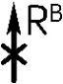

ными, необходимо их на схеме зачеркнуть и направить в противо-положную сторону. Затем значения этих реакций записать с плюсом и рассматривать в дальнейшем схему вала со всеми приложенными внешними силами и найденными реакциями в соответствии с их дей-ствительными направлениями.

Проверяем правильность нахождения реакций

Ʃ = 0.

Определяем изгибающие моменты в вертикальной плоскости. Записываем уравнение моментов на первом участке вала 0 ≤ 1 ≤

Мви1 = Ав 1.

Если 1 = 0, то Мви1 = 0. Если 1 = , то Мви1 = Ав .

Аналогично поступаем на втором участке вала 0 ≤ 2 ≤

Мви2 = Вв 2.

Если 2 = 0, то Мви2 = 0. Если 2 = , то Мви2 = Вв .

16

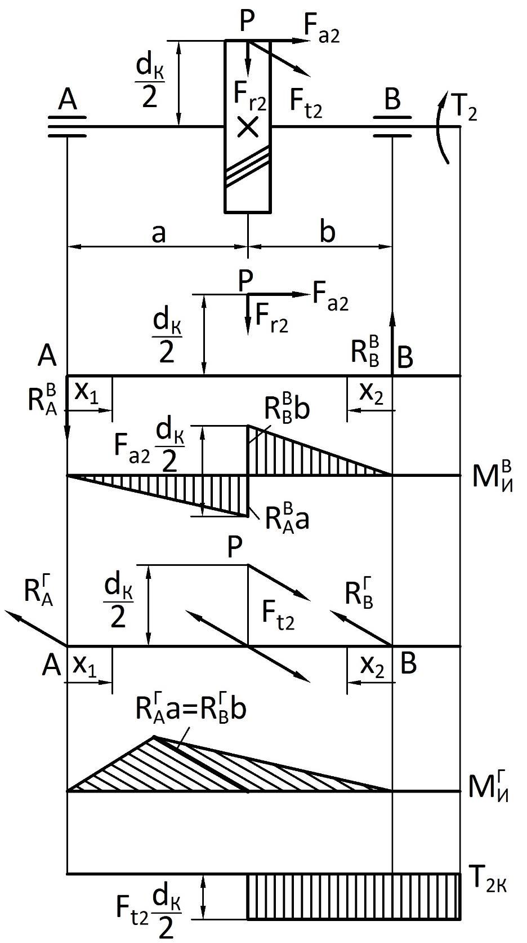

Рис. 1.5

Строим эпюру изгибающих моментов в вертикальной плоскости на сжатых волокнах, т.е. если под действием силы (момента) вал изгиба-

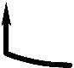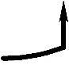

ется в виде чаши или , то сжатые волокна вала будут сверху и эпюра изгибающих моментов будет расположена на этом участке



вала сверху, если в виде зонтика или - сжатые волокна снизу

* эпюра изгибающих моментов на этом участке вала будет располо-жена снизу вала (рис. 1.5).

17

* зависимости от того, как будут направлены реакции Ав и Вв эпюры на участках вала могут быть расположены как сверху от оси, так и снизу, но скачок между значениями моментов первого и второго участ-ков должен быть равен 2 к⁄2 .

На рис. 1.5 представлен один из возможных вариантов эпюры изгиба-ющих моментов Мви в вертикальной плоскости.

* зависимости от величины и направления реакций Ав и Вв эпюра из-гибающих моментов Мви может иметь другой вид.

Рассмотрим схему вала, нагруженного окружной силой2

* + и г . Их(рис.1.5).Опоры*А*и*В*заменяемреактивнымисилами

направление выбираем произвольно, но лучше противоположно направлению силы 2 .

Составляем уравнения статики:

ƩМ = г ( + ) − 2 = 0*.*

Откуда реакция г равна

|  |  |  |  |  |
| --- | --- | --- | --- | --- |
| г |  |  | |  |
| = | 2 | . |  |
|  |  |
|  |  | + | |  |
|  |  |  |

ƩМ = 2 − г ( + ) = 0*.*

Откуда

|  |  |  |  |  |
| --- | --- | --- | --- | --- |
| г |  |  | |  |
| = | 2 | . |  |
|  |  |
|  |  | + | |  |
|  |  |  |

Проверка:

Ʃ = 0.

Определяем изгибающие моменты в горизонтальной плоскости:

на первом участке 0 ≤ 1 ≤

Мги1 = г 1*.*

Если 1 = 0, то Мги1 = 0. Если 1 = , то Мги1 = г ;

на втором участке 0 ≤ 2 ≤

Мги2 = г 2*.*

Если 2 = 0, то Мги2 = 0. Если 2 = , то Мги2 = г .

18

Строим эпюру изгибающих моментов в горизонтальной плоско-сти на сжатых волокнах (рис. 1.5).

Вычисляем крутящий момент на валу от действия окружной силы 2

к

Т2к = Т2 = 2 2 .

Строим эпюру крутящего момента (рис. 1.5). Из эпюр видно, что наиболее опасным сечением вала является сечение под колесом, так как в этом месте на вал действуют наибольшие изгибающие моменты

* двух плоскостях и крутящий момент. Действие максимальных изги-бающих моментов в двух плоскостях заменяем суммарным моментом

МиƩ = √(Мви )2 + (Мги )2 .

Таким образом, вал находится под действием суммарного изгибаю-щего момента МиƩ и крутящего момента 2к.

Проверяем вал на статическую прочность с учетом нормальных и ка-сательных напряжений по энергетической гипотезе прочности

|  |  |
| --- | --- |
| экв = √ и2 + 3 2 ≤ [ ]р, | (1) |

где и – максимальное нормальное напряжение при изгибе вала с учетом шпоночной канавки под колесом

|  |  |  |  |  |  |  |  |  |  |  |  |
| --- | --- | --- | --- | --- | --- | --- | --- | --- | --- | --- | --- |
|  | = | МиƩ | = |  |  | МиƩ | |  |  | ; |  |
|  |  |  |  | ( |  | − )2 |  |
| и |  |  | 0,1 3 |  |  | 2к |  |  |
|  |  | о.н. |  | − |  |  |  |  |  |
|  |  |  |  |  |  |  |  |
|  |  |  |  | 2к |  |  | 2 2к | | |  |  |
|  |  |  |  |  |  |  |  |  |

о.н. – осевой момент сопротивления поперечного сечения вала по шпоночной канавке

о.н. = 0,1 3 − ( 2к − )2 .

2к 2 2к

Шпонку на валу под колесом необходимо взять такой же, как и для его выходного конца, т.е. = 3 мм, = 1,8 мм, так как с увеличе-нием диаметра вала и геометрических параметров шпонки о.н. и р.н. растут, следовательно, нормальные и касательные напряжения умень-шаются;

19

* – касательное напряжение при кручении вала с учетом шпоноч-ной канавки

|  |  |  |  |  |  |  |  |  |
| --- | --- | --- | --- | --- | --- | --- | --- | --- |
| = | 2 | = |  |  | 2 |  | ; |  |
|  |  |  |  |  |  |
|  |  |  | ( | − )2 |  |
|  | р.н. |  | 0,2 3 | − | 2к |  |  |  |
|  |  |  |  |  |
|  |  |  | 2к |  | 2 2к | |  |  |
|  |  |  |  |  |  |  |

р.н. – полярный момент сопротивления поперечного сечения вала по шпоночной канавке

р.н. = 0,2 3 − ( 2к − )2 ;

2к 2 2к

[ ]р – допускаемое нормальное напряжение при растяжении

тр

[ ]р = ;

тр = 690 МПа – предел текучести материала вала при растяжении; [ ] = 1,5 … 2,5 – допускаемый коэффициент запаса.

Если условие (1) выполняется, это означает, что статическая прочность вала по текучести обеспечена. В случае невыполнения усло-вия (1), необходимо диаметр к вала под колесом увеличить.

20

1. **ПРОЕКТИРОВАНИЕ ВАЛОВ ЦИЛИНДРИЧЕСКОГО**

**ПРЯМОЗУБОГО МЕХАТРОННОГО МОДУЛЯ**

**2.1. Проектный расчет вала двигателя и входного вала редуктора мехатронного модуля**

На рис. 2.1 представлена схема цилиндрического прямозубого мехатронного модуля, состоящего из двигателя 1, жестко прикреплен-ного к корпусу редуктора 2, при этом вал 3 двигателя входит в пусто-телый входной вал-шестерню 4 редуктора и передает ему вращающий момент через шпонку 5 и далее через пару цилиндрических прямозу-бых колес 6 и 7 и шпонку 8 на выходной вал 9.

Методика расчета валов цилиндриче-ского прямозубого мехатронного модуля аналогична расчету валов цилиндриче-ского косозубого мехатронного модуля. Отличие заключается только в отсутствии осевой силы в зацеплении зубчатых колес, т.е. = 0, и валы устанавливают на ради-альных шариковых подшипниках. При этом опоры валов располагают посередине подшипников (рис. 2.1 и рис. 2.2).

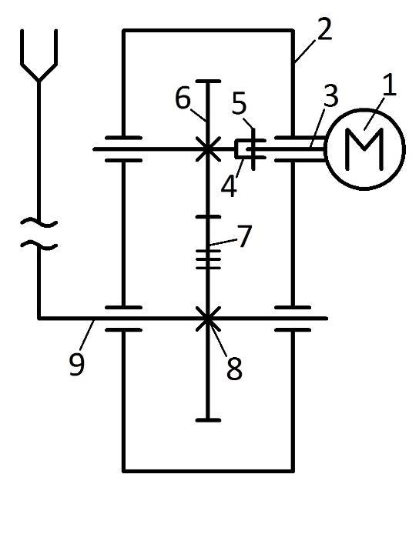

Геометрические параметры валов ци-линдрического прямозубого мехатронного

модуля определяют аналогично расчету ва- Рис. 2.1

лов цилиндрического косозубого мехатронного модуля (см. п. п. 1.1, 1.2, 1.5, 1.6).

Линейная база входного вала-шестерни (рис. 2.2)

= + ,



где – расстояние от середины шестерни до середины левого подшип-ника

|  |  |  |  |  |  |
| --- | --- | --- | --- | --- | --- |
| = | 1 | + + |  | ; |  |
|  |  |  |
|  | 2 | 1 | 2 |  |  |
|  |  |  |  |

*–* расстояние от середины шестерни до середины правого подшип-ника

|  |  |  |  |  |
| --- | --- | --- | --- | --- |
| = | 1 | + + |  |  |
|  |  |  |
|  | 2 | 2 | 2 |  |
|  |  |  |

21

– ширина подшипника; 1 = (5 … 10) мм – ширина упорного бур-тика; 2 = (5 … 10) мм – ширина распорного кольца; 1 – ширина зуб-чатого колеса.

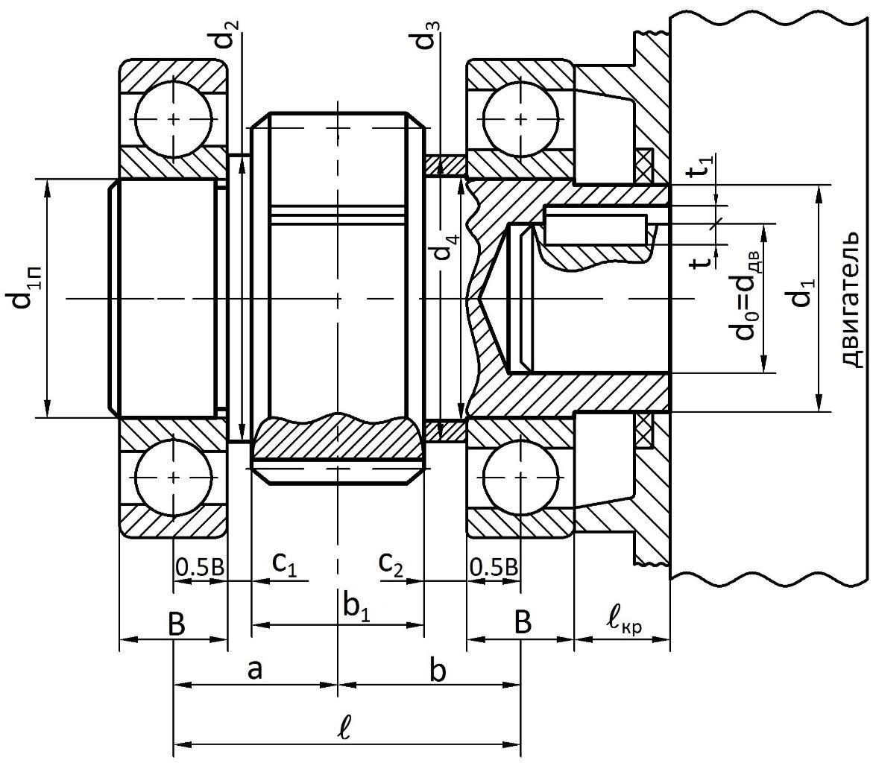

Рис. 2.2

**2.2. Реакции опор входного вала**

Реакции опор входного вала редуктора мехатронного модуля определяем из уравнений статики в соответствии с расстановкой на схеме вала действующих и реактивных сил (рис. 2.3). В вертикальной плоскости

ƩМв = − в ( + ) + 1 = 0 .

Откуда

|  |  |  |  |  |
| --- | --- | --- | --- | --- |
| в |  |  | |  |
| = | 1 | . |  |
|  |  |
|  |  | + | |  |
|  |  |  |

22

ƩМв = в( + ) − 1 = 0 .

|  |  |  |  |  |
| --- | --- | --- | --- | --- |
| в |  |  | |  |
| = | 1 | . |  |
|  |  |
|  |  | + | |  |
|  |  |  |

Если значение одной или обеих реакций получилось отрицатель-ным, необходимо их не схеме зачеркнуть и направить в противопо-ложную сторону. Затем значения этих реакций записать с плюсом и рассматривать в дальнейшем схему вала со всеми приложенными внешними силами и найденными реакциями в соответствии с их дей-ствительными направлениями.

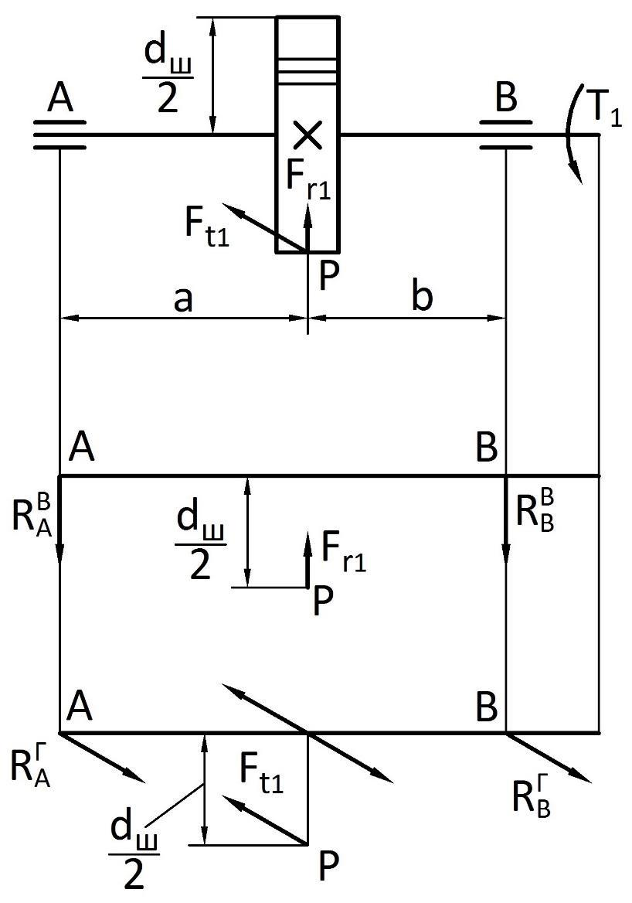

Рис. 2.3

Проверка правильности нахождения реакций

Ʃ = 0 .

23

Также составляем уравнения статики для входного вала-ше-стерни в горизонтальной плоскости

ƩМг = − г ( + ) + 1 = 0 .

Откуда

|  |  |  |  |  |
| --- | --- | --- | --- | --- |
| г |  |  | |  |
| = | 1 | . |  |
|  |  |
|  |  | + | |  |
|  |  |  |

ƩМг = г ( + ) − 1 = 0 .

|  |  |  |  |  |
| --- | --- | --- | --- | --- |
| г |  |  | |  |
| = | 1 | . |  |
|  |  |
|  |  | + | |  |
|  |  |  |

Проверка

Ʃ = 0 .

Суммарные реакции в опорах *A* и *B*

Ʃ = √( в)2 + ( г )2 ;

Ʃ = √( в )2 + ( г )2 .

Найденные суммарные реакции опор входного вала-шестерни ре-дуктора мехатронного модуля будут нужны при выборе подшипников.

**2.3. Проектный расчет выходного вала**

**мехатронного модуля**

Расчет выходного (тихоходного) вала цилиндрического прямозу-бого мехатронного модуля проводят аналогично расчету выходного вала цилиндрического косозубого мехатронного модуля с учетом, что осевая сила в зацеплении зубчатых колес равна нулю, т.е. 2 = 0 (см. п. 1.5 и 1.6).

Линейную базу выходного вала выбираем при условии, что вал установлен на радиальных шариковых подшипниках и опоры вала рас-положены посередине подшипников (рис. 2.4).

24

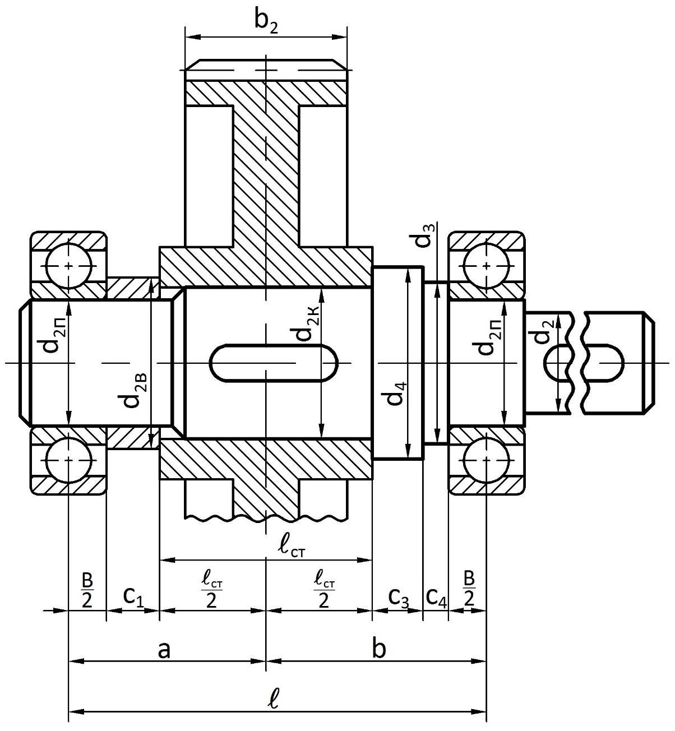

Рис. 2.4

Для зубчатого колеса со ступицей равной или большей ширины колеса ст ≥ 2



= + .



Здесь – длина участка вала от середины зубчатого колеса до се-редины левого подшипника

|  |  |  |  |  |  |
| --- | --- | --- | --- | --- | --- |
| = | ст | + + |  | ; |  |
|  |  |  |
|  | 2 | 1 | 2 |  |  |
|  |  |  |  |



– длина участка вала от середины зубчатого колеса до середины правого подшипника

|  |  |  |  |  |  |  |
| --- | --- | --- | --- | --- | --- | --- |
| = | ст | + + + | |  | ; |  |
|  |  |  |
|  | 2 | 3 | 4 | 2 |  |  |
|  |  |  |  |  |



25

1 = (10 … 15)мм – ширина распорной втулки; 3 = (5 … 10)мм – ши-рина упорного буртика для колеса; 4 = (5 … 10)мм –ширина распор-ного буртика для подшипника. Эти размеры желательно выбирать та-кими, чтобы зубчатое колесо было расположено посередине вала; ст = (1,0 … 1,5) 2к – длина ступицы зубчатого колеса; 2 – ширина



зубчатого венца колеса.

**2.4. Проверочный расчет выходного вала**

**мехатронного модуля**

Для проведения проверочного расчета выходного вала мехатрон-ного модуля необходимо определить реакции опор, построить эпюры изгибающих и крутящих моментов и определить наиболее опасные се-чения вала. Методика расчета аналогична расчету выходного вала ци-линдрического косозубого мехатронного модуля с учетом отсутствия осевой силы 2.

Реакции опор выходного вала определяем из уравнений статики

* соответствии с расстановкой на схеме вала действующих реактивных сил (рис. 2.5).
  + вертикальной плоскости при внешней радиальной силе 2

Ʃ в = в ( + ) − 2 = 0 .

Откуда

|  |  |  |  |  |
| --- | --- | --- | --- | --- |
| в |  |  | |  |
| = | 2 | . |  |
|  |  |
|  |  | + | |  |
|  |  |  |

Ʃ в = − в( + ) + 2 = 0 .

Откуда

|  |  |  |  |  |
| --- | --- | --- | --- | --- |
| в |  |  | |  |
| = | 2 | . |  |
|  |  |
|  |  | + | |  |
|  |  |  |

Проверка

Ʃ = 0 .

Определяем изгибающие моменты в вертикальной плоскости. Записываем уравнение изгибающих моментов на первом участке

вала 0 ≤ 1 ≤

ив1 = в 1.

Если 1 = 0, то ив1 = 0. Если 1 = , то ив1 = в .

26

Аналогично поступаем на втором участке вала 0 ≤ 2 ≤

ив2 = в 2.

Если 2 = 0, то ив2 = 0. Если 2 = , то ив2 = в .

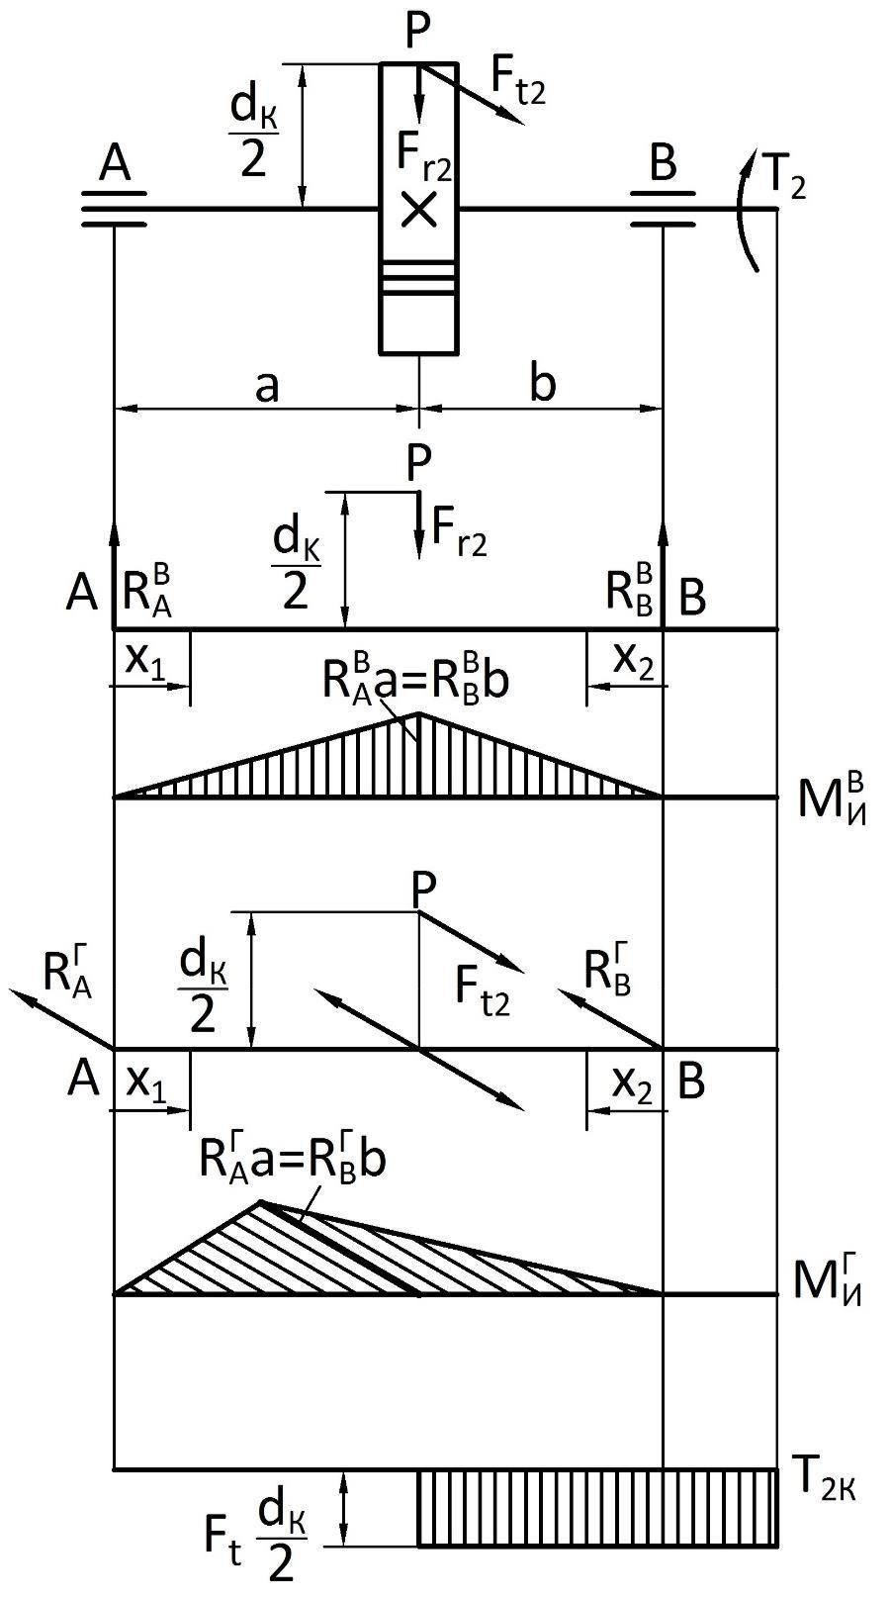

Рис. 2.5

На рис. 2.5 представлен один из возможных вариантов эпюры из-гибающих моментов ив в вертикальной плоскости.

27

Рассмотрим схему вала нагруженного окружной силой 2 . Со-ставляем уравнения статики:

Ʃ г = г ( + ) − 2 = 0 .

Откуда

|  |  |  |  |  |
| --- | --- | --- | --- | --- |
| г |  |  | |  |
| = | 2 | . |  |
|  |  |
|  |  | + | |  |
|  |  |  |

Ʃ г = − г ( + ) + 2 = 0 .

Откуда

|  |  |  |  |  |
| --- | --- | --- | --- | --- |
| г |  |  | |  |
| = | 2 | . |  |
|  |  |
|  |  | + | |  |
|  |  |  |

Проверка

Ʃ = 0 .

Определяем изгибающие моменты в горизонтальной плоскости:

на первом участке 0 ≤ 1 ≤

иг1 = г 1*.*

Если 1 = 0, то иг1 = 0. Если 1 = , то иг1 = г ;

на втором участке 0 ≤ 2 ≤

иг2 = г 2*.*

Если 2 = 0, то иг2 = 0. Если 2 = , то иг2 = г .

Строим эпюры изгибающих моментов в горизонтальной плоско-сти (рис. 2.5).

Вычисляем крутящий момент на валу от действия окружной силы 2

к

Т2к = Т2 = 2 2 .

Строим эпюру крутящего момента. Из эпюр видно, что наиболее опасным сечением вала является сечение под колесом, так как в этом месте на вал действуют наибольшие изгибающие моменты в двух

28

плоскостях и крутящий момент. Действие максимальных изгибающих моментов в двух плоскостях заменяем суммарным моментом

иƩ = √( ив )2 + ( иг )2 .

Таким образом, вал находится под действием суммарного изги-бающего момента иƩ и крутящего момента 2к.

Проверку выходного вала цилиндрического прямозубого ме-хатронного модуля на статическую прочность с учетом нормальных и касательных напряжений проводим аналогично цилиндрическому ко-созубому мехатронному модулю по энергетической гипотезе прочно-сти (см. п. 1.7).

29

**СПИСОК ИСПОЛЬЗОВАННЫХ ИСТОЧНИКОВ**

1. **Гуревич Ю. Е., Выров Б. Я., Косов М. Г., Кузнецов А. П.**

Инженерные основы расчетов деталей машин: учебник. – М.:

КНОРУС, 2013. – 480 с.

1. **Дунаев П. Ф., Леликов О. П.** Конструирование узлов и деталеймашин: учеб. пособие. – М.: Высш. шк., 1985. – 416 с.
2. **Егоров О. Д.** Конструирование механизмов роботов:учебник. –

М.: Абрис, 2012. – 444 с.

1. **Решетов Д. Н.** Детали машин:учебник. –М.:Машиностроение,

1989. – 496 с.

30

**Приложение**

**Механические характеристики сталей**

Нормализованные (Н), улучшенные (У) и объемно-закаленные стали (ОЗ)

|  |  |  |  |  |  |
| --- | --- | --- | --- | --- | --- |
| Марка | Предел проч- | Предел теку- |  | Термо-об- |  |
| ности σв, | чести σт, | Твердость |  |
| стали | работка |  |
| МПа | МПа |  |  |
|  |  |  |  |
|  |  |  |  |  |  |
| 1 | 2 | 3 | 4 | 5 |  |
|  |  |  |  |  |  |
| 40 | 600 | 320 | 192-228 | У |  |
|  |  |  |  |  |  |
|  | 600-700 | 320 | 167-194 HB | Н |  |
|  | 650-750 | 350 | 180-207 HB | У |  |
| 45 | 700-800 | 400 | 194-222 HB | У |  |
| 750-850 | 450 | 207-236 HB | У |  |
|  |  |
|  | 800-900 | 550 | 223-250 HB | У |  |
|  | 850-950 | 600 | 236-263 HB | У |  |
|  |  |  |  |  |  |
| 50 | 700-800 | 370-420 | 212-235 HB | У |  |
| 50Г | 800 | 550 | 241-285 HB | У |  |
| 35Х | 650 | 450 | 187 HB | У |  |
|  |  |  |  |  |  |
|  | 700-800 | 400 | 200-230 HB | Н |  |
|  | 750-850 | 500 | 215-243 HB | У |  |
| 40Х | 800-900 | 550 | 230-257 HB | У |  |
|  | 850-950 | 600 | 243-271 HB | У |  |
|  | 900-100 | 700 | 257-285 HB | У |  |
|  |  |  |  |  |  |
| 40НХ | 850-950 | 600 | 250-280 HB | У |  |
| 900-1000 | 700 | 265-290 HB | У |  |
|  |  |
|  |  |  |  |  |  |
| 20ХНЗА | 1000 | 850 | 293-341 HB | У |  |
|  |  |  |  |  |  |
| 38ХА | 900 | 800 | 269-321 HB | У |  |
| 37ХНЗА | 1100 | 950 | 321-387 HB | У |  |
| 40ХНМА | 1100 | 950 | 293-375 HB | У |  |
| 45 | 1000 | 750 | 38-42 HRC | ОЗ |  |
| 50 | 620 | 340 | 48-52 HRC | ОЗ |  |
|  |  |  |  |  |  |

31

Учебное издание

**Егоров** Олег Дмитриевич

**ПРОЕКТИРОВАНИЕ ВАЛОВ ЦИЛИНДРИЧЕСКИХ МЕХАТРОННЫХ МОДУЛЕЙ**

*Методические указания к выполнению курсовой работы по дисциплине «Детали мехатронных модулей, роботов и их конструирование»*

Подписано в печать 05.10.2017 г.

Формат 60×90 1/16. Бумага 80 г.

Усл. печ. л. 2,0. Тираж 100 экз. Заказ 171.

Отпечатано в Издательском центре

ФГБОУ ВО «Московский государственный

технологический университет ‹‹СТАНКИН››.

127055, Москва, Вадковский пер., 3а.

Тел.: 8(499) 973-31-93